BÀI LAB 5
Họ và tên: Nguyễn Hoài An
Lớp: 12_ĐH_CNPM1
MSSV: 1250080245
Trường: Đại học Tài Nguyên và Môi trường TP.HCM
Môn học: Phương pháp phát triển phần mềm hướng đối tượng
Bài Làm
Giao diện main:
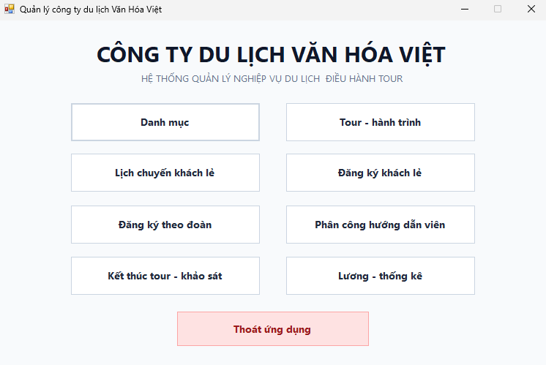

Giao diện danh mục:
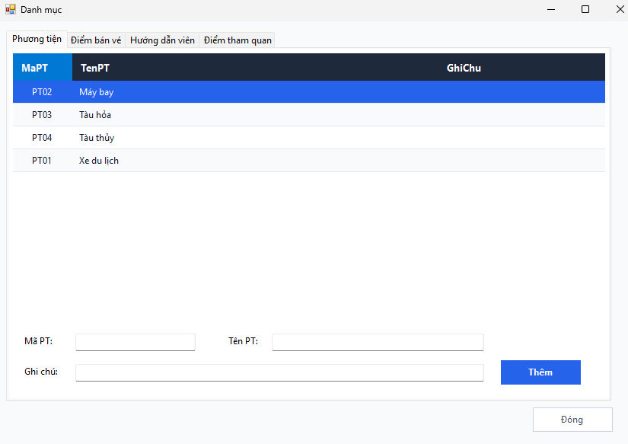
Giao diện lịch chuyến khách lẻ:
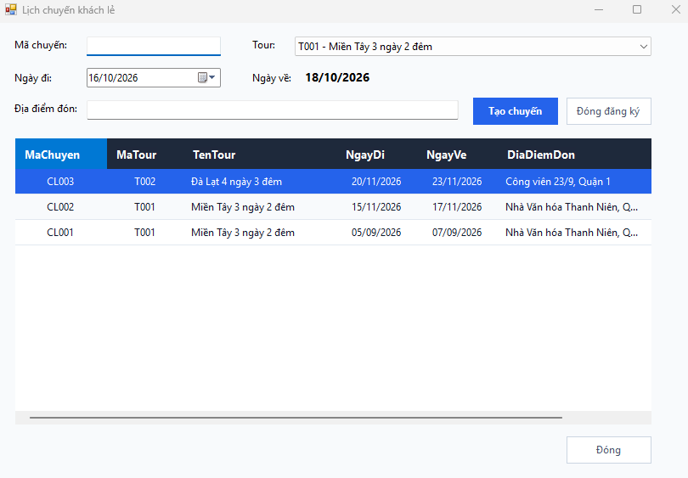
Giao diện đăng ký theo đoàn:
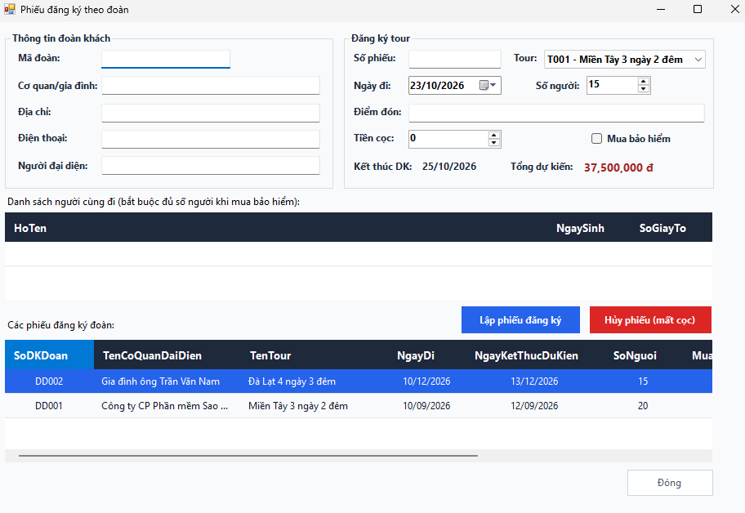
Giao diện Kết thúc tour – khảo sát:
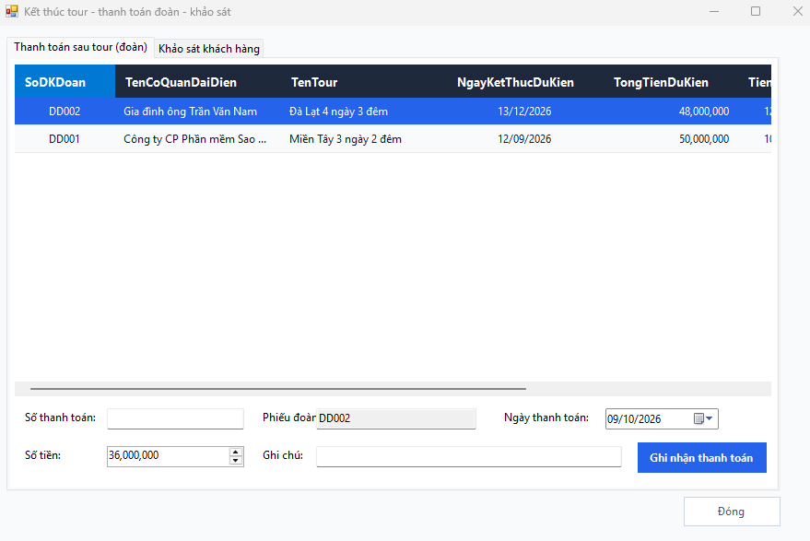

Giao diện Tour – hành trình:
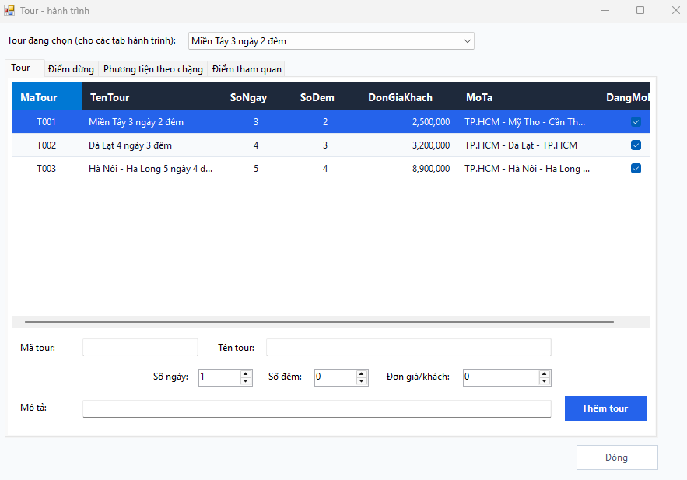
Giao diện Đăng ký khách lẻ:
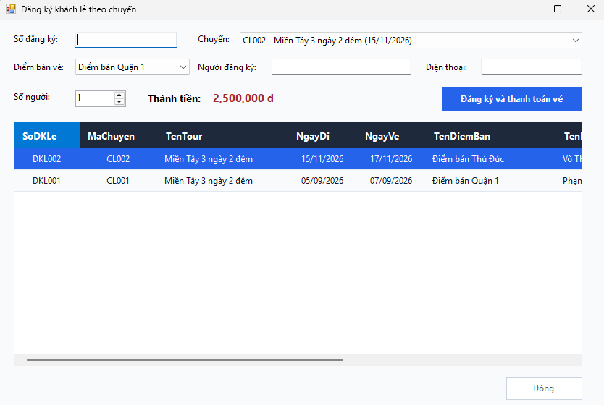

Giao diện phân công HDV:
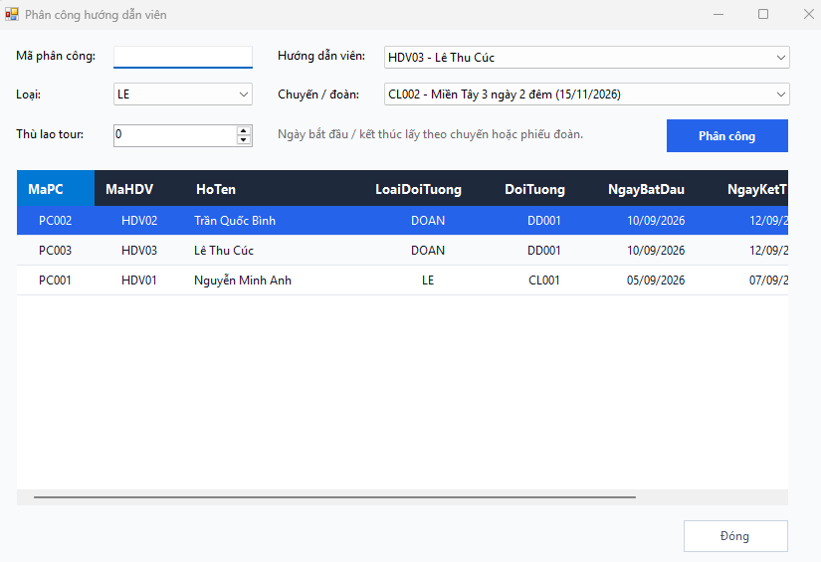
Giao diện lương – thống kê:
